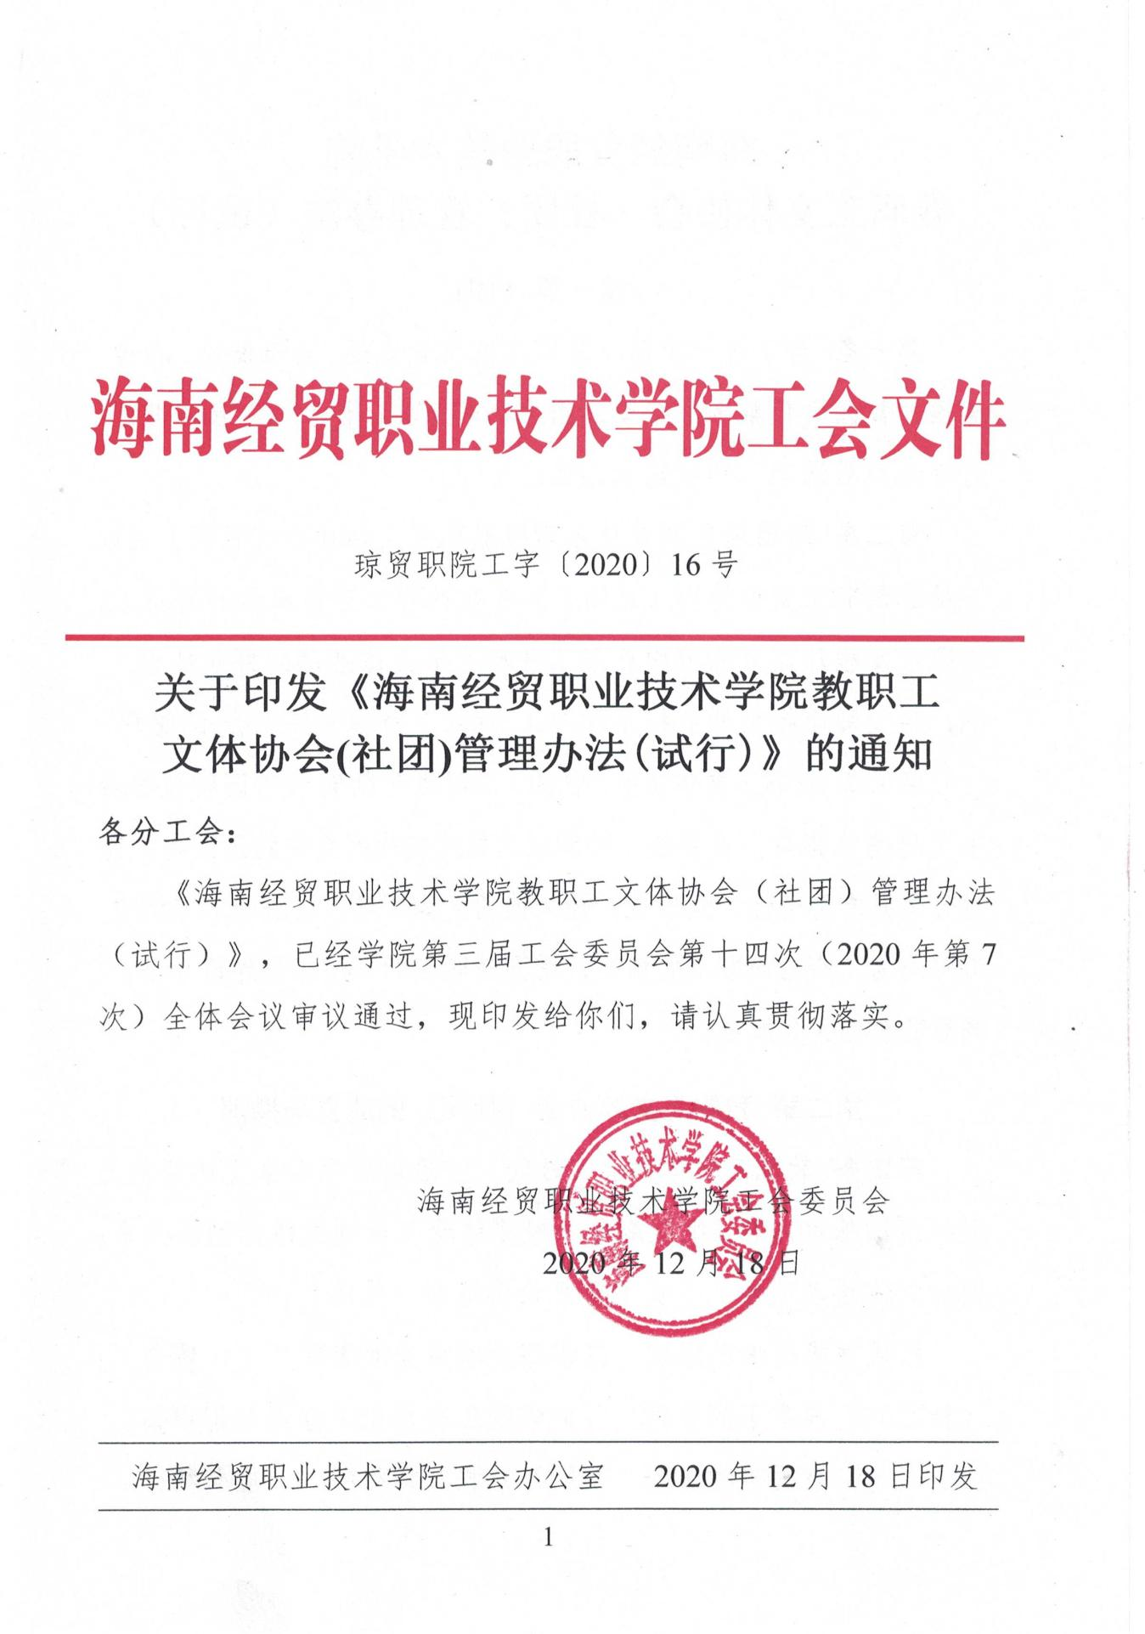

海南经贸职业技术学院
教职工文体协会（社团）管理办法（试行）
第一章 总则
第一条 为了进一步活跃教职工的文化生活，营造健康、和谐、高雅的校园文化氛围，帮助、指导教职工文体协会（社团）规范有序地开展活动，特制定本办法。
第二条 海南经贸职业技术学院教职工文体协会（社团）《以下简称教职工文体协会（社团）》是在教职工自愿参加的基础上，按照规定程序建立的校内教职工开展业余文体活动的群众性组织，接受海南经贸职业技术学院工会(以下简称学院工会)的管理。
第三条 教职工文体协会（社团）以习近平新时代中国特色社会主义思想为指导，在宪法、法律以及校纪校规所允许的范围内，通过开展具有思想性、娱乐性、趣味性的文体活动，促进教职工的交流与沟通，陶冶教职工的情操，增强教职工的体质，为建设和谐、高雅的校园文化服务。
第二章 教职工文体协会（社团）的成立与撤消
第四条 教职工文体协会（社团）一般以单项业余文体活动为组织活动基本内容，组织名称一般要体现与该项文体活动的关系；同一文体活动项目，一般不重复设置协会（社团）。
拟成立或原来已经按一定程序批准成立的教职工文体协会（社团），具备下列条件，可向学院工会提出成立或登记申请。
（一）有明确的协会（社团）章程。章程的内容应包括：
1.协会（社团）的名称（必须以协会或社团的形式称呼，并在前面冠以“海南经贸职业技术学院教职工××协会”，下同）；
2.协会（社团）的性质和宗旨；
3.协会（社团）的组织机构及其产生办法、换届选举办法；
4.协会（社团）会员的权利和义务；
5.协会（社团）的活动形式（内容、方式）、组织纪律；
6.协会（社团）经费来源渠道和使用范围。
（二）有较为完善的组织机构和管理制度；
（三）有较好的群众活动基础，成员人数在10人及以上；
（四）有一定的活动经费。
第五条 教职工文体协会（社团）的成立、登记程序
（一）拟成立或原来已经按一定程序批准成立的教职工文体协会（社团），由筹备小组或原组织负责人向学院工会提出成立或登记申请，填写《海南经贸职业技术学院教职工文体协会（社团）申请登记表（附件1）》、《海南经贸职业技术学院教职工文体协会（社团）成员名册（附件2）》、《海南经贸职业技术学院教职工文体协会（社团）年度活动计划（附件3）》以及管理制度等书面材料交行政楼4-404工会办公室王微老师，电子版发至工会邮箱（gonghui5218@163.com）。
（二）经学院工会审核合格后准予成立或办理登记手续和备案。
第六条 教职工文体协会（社团）因下列原因之一，学院工会将予以撤消或注销
（一）违反宪法、法律和校纪校规；
（二）一年内未开展任何活动；
（三）成员人数连续两年不足10人；
（四）协会（社团）本身提出要求注销。
第三章 教职工文体协会（社团）成员和负责人
第七条 参加教职工文体协会（社团）的条件
（一）必须是本院在职在岗工会会员；
（二）遵守宪法、法律和学院的有关规章制度；
（三）承认协会（社团）章程，服从协会（社团）领导；
（四）参加协会（社团）活动，履行规定的义务。
第八条 教职工文体协会（社团）成员享有的权利：
（一）有选举权、被选举权和自愿退出教职工文体协会（社团）的权利；
（二）有权参加教职工文体协会（社团）组织的各项活动；
（三）有权监督教职工文体协会（社团）管理及资金使用情况；
（四）有权向教职工文体协会（社团）负责人提出建议和意见。
第九条 教职工文体协会（社团）成员必须履行的义务。
（一）执行教职工文体协会（社团）的决议和决定；
（二）按时参加教职工文体协会（社团）组织的各项活动；
（三）完成教职工文体协会（社团）交给的任务；
（四）按章程规定缴纳会费。
第十条 教职工文体协会（社团）一般设会长（团长）一名，副会长（副团长）一至二名，秘书长一名，由协会（社团）成员大会选举产生（得赞成票数须超过全体成员半数以上才能当选）。
教职工文体协会（社团）组织机构每届任期一般不超过三年。
教职工文体协会（社团）负责人应具备下列条件：
（一）热心教职工文体协会（社团）工作，具有奉献精神；
（二）具有较强的组织管理与活动能力；
（三）认真负责地组织开展教职工文体协会（社团）各项活动。
第四章 教职工文体协会（社团）应遵守的规则
第十一条 积极开展健康、文明、娱乐、安全的文体活动，为教职工自愿参加业余文化生活服务。
第十二条 建立和健全组织机构、管理制度和活动制度，经费有专人管理，收支审批手续完备，账目清楚，每个年度向会员公布并在年检时向学院工会报告。
第十三条 积极发展会员，吸收更多教职工参加本协会（社团）业余文体活动；同时也要及时办理成员自愿退出协会（社团）和成员被协会（社团）作退出或开除处理的手续。增加和被作处理而减少的成员名单要及时向学院工会报告。
第十四条 各教职工文体协会（社团）应当积极承担需要本协会（社团）代表学院参加比赛活动和承办相关活动的任务。
第十五条 教职工文体协会（社团）应认真履行登记和年度检查（以下简称年检）手续。
第五章 教职工文体协会（社团）的日常管理
第十六条 学院工会通过各种途径和形式，加强对教职工文体协会（社团）的管理，并对协会（社团）的工作进行考核。
每年3月，各教职工文体协会（社团）进行一次年检。首先自查，然后（在3月31日前）向学院工会提交下列材料以接受年检：
（一）《海南经贸职业技术学院教职工文体协会（社团）年度考核登记表》（附件4，可附参加省市组织的竞赛活动获奖材料）；
（二）经费（会费、自筹资金和工会支助款）收支情况报表；
（三）本年度重新登记的老会员名单及新发展会员的名单；
（四）《海南经贸职业技术学院教职工文体协会（社团）年度活动计划》（附件3）。
第十七条 学院工会对各教职工文体协会（社团）报送的年检材料进行审核评估后，达到合格要求的予以通过；对未达到合格要求的视具体情况或促其整改，或予以注销、撤销；连续两次不合格的予以注销。
教职工文体协会（社团）有下列情况之一为不合格：
（一）第六条第一、二款规定的；
（二）非特殊情况，当年成员人数不足10人；
（三）经费管理不善，账目不清，不向成员公布财务收支情况；
（四）没有特殊原因，不履行第十四条、第十五条规定义务和手续的。
第十八条 学院工会对教职工文体协会（社团）给予一定数量的基本日常经费和活动经费支持。
（一）学院工会每年给予协会1000元的基本日常经费；
（二）活动支持经费采取申请立项制。
成员有20名以上的协会（社团），每增加满10名成员，由协会（社团）向学院工会申请增加经费支助（基本日常经费的百分之十），但对一个协会（社团）增加支助的总金额最高不超过基本经费数；以年度划分，增加成员时间以协会（社团）向学院工会申报当天计，不满半年的，当年不计增加支助。
教职工文体协会（社团）成员受学院工会选派，代表学院参加比赛活动，其经费由学院工会负责。
教职工文体协会（社团）提出方案并经学院工会和有关部门同意，在校内开展全校性体育比赛活动或在寒暑假期间在海口市区内开展对教职工身心健康的有关活动，学院工会将给予专项经费支持。
第六章 附则
第十九条 本办法自公布之日起实施。
第二十条 本办法由学院工会负责解释。

附件：1.海南经贸职业技术学院教职工文体协会(社团)申请登记表
2.海南经贸职业技术学院教职工文体协会(社团)成员名册
3.海南经贸职业技术学院教职工文体协会(社团)年度活动计划
4.海南经贸职业技术学院教职工文体协会(社团)年度考核登记表
附件1
海南经贸职业技术学院
教职工文体协会（社团）申请登记表

协会（社团）名称 |  |  | 全称： |  |  | 简称：
协会（社团）性质：
负 责 人 | 会（社团）长 |  |  | 电话 |  | 所在部门
 | 副会（社团）长 |  |  | 电话 |  | 所在部门
 |  |  |  | 电话 |  | 所在部门
 | 秘书长 |  |  | 电话 |  | 所在部门
协会（社团）状态 |  | 此前已成立 〇 |  |  | 成立时间： 年 月 日
 |  | 现在拟组建 〇
协会、社团章程  协 会 、 社 团 章 程  协 会 、 社 团 章 程 | 负责人签名：  20 年 月 日
学院工会审批意见 | 学院工会（盖章）  20 年 月 日
备 注
注：本表应与“附表1”、“附表3”一起报送给学院工会。
附件2
海南经贸职业技术学院
教职工文体协会（社团）成员名册
协会（社团）名称： 填表日期： 年 月 日
序号 | 姓 名 | 性别 | 年龄 | 职称  职务 | 协会中职务 | 爱好和  专长 | 入会时间 | 所在单位 | 备注
1
2
3
4
5
6
7
8
9
10
11
12
13
14
15
16
17
18
19
20
填表说明：1.“所在单位”栏，在职人员写二级学院、处室等名称；
2.退出协会（社团）的，要及时在“备注”栏中，注明“退出”和时间，并在“年检”时一并报告学院工会；
3.本表应与附表1、附表3一并报给学院工会。
附件3
海南经贸职业技术学院
教职工文体协会（社团）年度活动计划

协会（社团）名称： 计划年度： 年
序号 | 活动项目与主题 | 时间安排 | 参与人数 | 经费预算 | 实施情况
1
2
3
4
5
6
7
8
9
10
11
12
13
14
15
注：此表作为组织活动计划表和记实表，组织成立和“年检”时报学院工会。
附件4
海南经贸职业技术学院
教职工文体协会（社团）年度考核登记表
协会（社团）名称： 填表时间： 年 月 日
成员人数情况 | 现有成员数 | 人 | 总人数： 其中男: 人， 女: 人
 | 本年度新增成员 | 人 | 本年度减少 | 人，原因：
开展活动情况 | 完成年度活动计划情况 |  | 全部实施 〇
 |  |  | 部分实施 〇
 |  |  | 全未实施 〇
 | 参加省、市活动或比赛 |  | 次数（ ）获奖情况：（另附 次： ，获奖情况（另附）
 | 召开研究组织活动的会议 |  | 次数：
年 度 活 动 报 告 | （简要报告遵守法律、规章制度，按照章程开展活动和财务管理情况）
学院  工会  考核  意见 | 年 月 日
注：本表应与“附表1”、“附表2”一起报送给学院工会。

